STABILO ® Schließblechsystem SBL Nr.106 justierbar V3 magnetic

BaSys - Bartels Systembeschläge

Eigenschaften

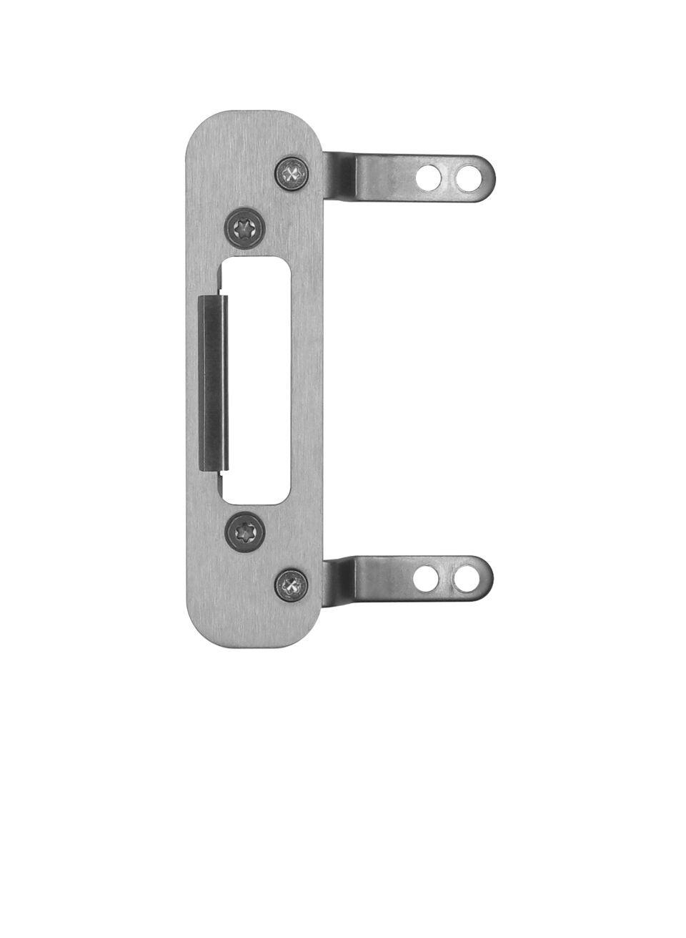

Farbton

schwarz, silber

Oberfläche

gebürstet

Werkstoff

Edelstahl, Stahl

Breite (mm)

28,00

Höhe (mm)

110,00

Stärke (mm)

3,00